Прочитать лекцию и ответить на контрольные вопросы. Готовые ответы отправлять на электронную почту [danilov.37@bk.ru](mailto:danilov.37@bk.ru)

## Типовые маршруты изготовления валов

Рассмотрим основные операции механической обработки для изготовления вала с типовыми конструктивными элемен- тами и требованиями к ним (рис. 2).

## 005 Заготовительная.

Для заготовок из проката: рубка прутка на прессе или обрезка прутка на фрезерно-отрезном или другом станке. Для за- готовок, получаемых методом пластического деформирования – штамповать или ковать заготовку.

*010 Правильная* (*применяется для проката*).

Правка заготовки на прессе. В массовом производстве может производиться до отрезки заготовки. В этом случае пра- вится весь пруток на правильно-калибровочном станке.

*015 Подготовка технологических баз.*

Обработка торцов и сверление центровых отверстий. В зависимости от типа производства операцию осуществляют:

* в единичном производстве подрезку торцов и центрования на универсальных токарных станках последовательно за два установа;
* в серийном производстве подрезку торцов раздельно от центрования на продольно-фрезерных или горизонтально- фрезерных станках, а центрование – на одностороннем или двустороннем центровальном станке. Могут применяться фре- зерно-центровальные полуавтоматы последовательного действия с установкой заготовки по наружному диаметру в призмы и базированием в осевом направлении по упору (рис. 35);
* в массовом производстве на фрезерно-центровальных станках барабанного типа, которые одновременно фрезеруют и центруют две заготовки без съема их со станка. Форму и размеры центровых отверстий назначают в соответствии с их тех- нологическими функциями по ГОСТ 14034–74. Для нежестких валов (отношение длины к диаметру более 12) – обработка шеек под люнеты.

*020 Токарная* (*черновая*).

Выполняется за два установа на одной операции или каждый установ выносится как отдельная операция. Производится точение наружных поверхностей (с припуском под чистовое точение и шлифование) и канавок. Это обеспечивает получение точности IТ12, шероховатости Ra = 6,3. В зависимости от типа производства операцию выполняют:

в единичном производстве на токарно-винторезных станках;

в мелкосерийном – на универсальных токарных станках с гидросуппортами и станках с ЧПУ;

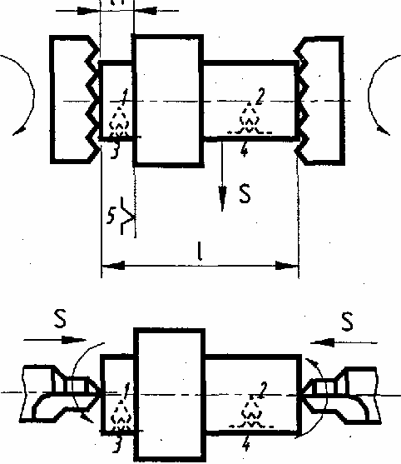

**Рис. 35 Схема выполнения фрезерно-центровальной операции**

в серийном – на копировальных токарных станках, горизонтальных многорезцовых, вертикальных одношпиндельных полуавтоматах и станках с ЧПУ;

в крупносерийном и массовом – на многошпиндельных многорезцовых полуавтоматах; мелкие валы могут обрабаты- ваться на токарных автоматах.

*025 Токарная* (*чистовая*).

Аналогичная приведенной выше. Производится чистовое точение шеек (с припуском под шлифование). Обеспечивается точность IТ11...10, шероховатость Rа = 3,2.

*030 Фрезерная.*

Фрезерование шпоночных канавок, шпицев, зубьев, всевозможных лысок.

Шпоночные пазы в зависимости от конструкции обрабатываются либо дисковой фрезой (если паз сквозной) на горизон- тально-фрезерных станках, либо пальцевой фрезой (если паз глухой) на вертикально-фрезерных станках. В серийном и мас- совом производствах для получения глухих шпоночных пазов применяют шпоночно-фрезерные полуавтоматы, работающие маятниковыми методом.

Шлицевые поверхности на валах чаще всего получают методом обкатывания червячной фрезой на шлицефрезерных или зубофрезерных станках. При диаметре шейки вала более 80 мм шлицы фрезеруют за два рабочих хода.

*035 Сверлильная.*

Сверление всевозможных отверстий.

*040 Резьбонарезная.*

На закаливаемых шейках резьбу изготавливают до термообработки. Если вал не подвергается закалке, то резьбу наре- зают после окончательного шлифования шеек (для предохранения резьбы от повреждений). Мелкие резьбы у термообраба- тываемых валов получают сразу на резьбошлифовальных станках. Внутренние резьбы нарезают машинными метчиками на сверлильных, револьверных и резьбонарезных станках в зависимости от типа производств. Наружные резьбы нарезают:

* в единичном и мелкосерийном производствах на токарно-винторезных станках плашками, резьбовыми резцами или гребенками;
* в мелкосерийном и серийном производствах резьбы не выше 7-й степени точности нарезают плашками, а резьбы 6-й сте- пени точности – резьбонарезными головками на револьверных и болторезных станках;
* в крупносерийном и массовом производствах – гребенчатой фрезой на резьбофрезерных станках или накатыванием.

*045 Термическая.*

Закалка объемная или местная согласно чертежу детали.

*050 Шлифовальная.*

Шейки вала шлифуют на круглошлифовальных (рис. 17) или бесцентрошлифовальных станках. Шлицы шлифуются

(рис. 18) в зависимости от центрирования:

* по наружной поверхности – наружное шлифование на круглошлифовальных станках и шлифование боковых по- верхностей на шлицешлифовальном полуавтомате одновременно двумя кругами и делением;
* по поверхности внутреннего диаметра – шлифование боковых поверхностей шлицев и шлифование внутренних по- верхностей по диаметру, либо профильным кругом одновременно, либо в две операции. Пример шлицевого вала с техноло- гическими требованиями представлен на рис. 36.



**Рис. 36 Шлицевый вал**

Контрольные вопросы:

## 1. Описать типовые маршруты изготовления валов.

## 2. Дополнить типовой маршрут изготовления другими возможными операциями.